Inspectoratul pentru Situații de Urgență
„PETRODAVA”al Județului Neamț
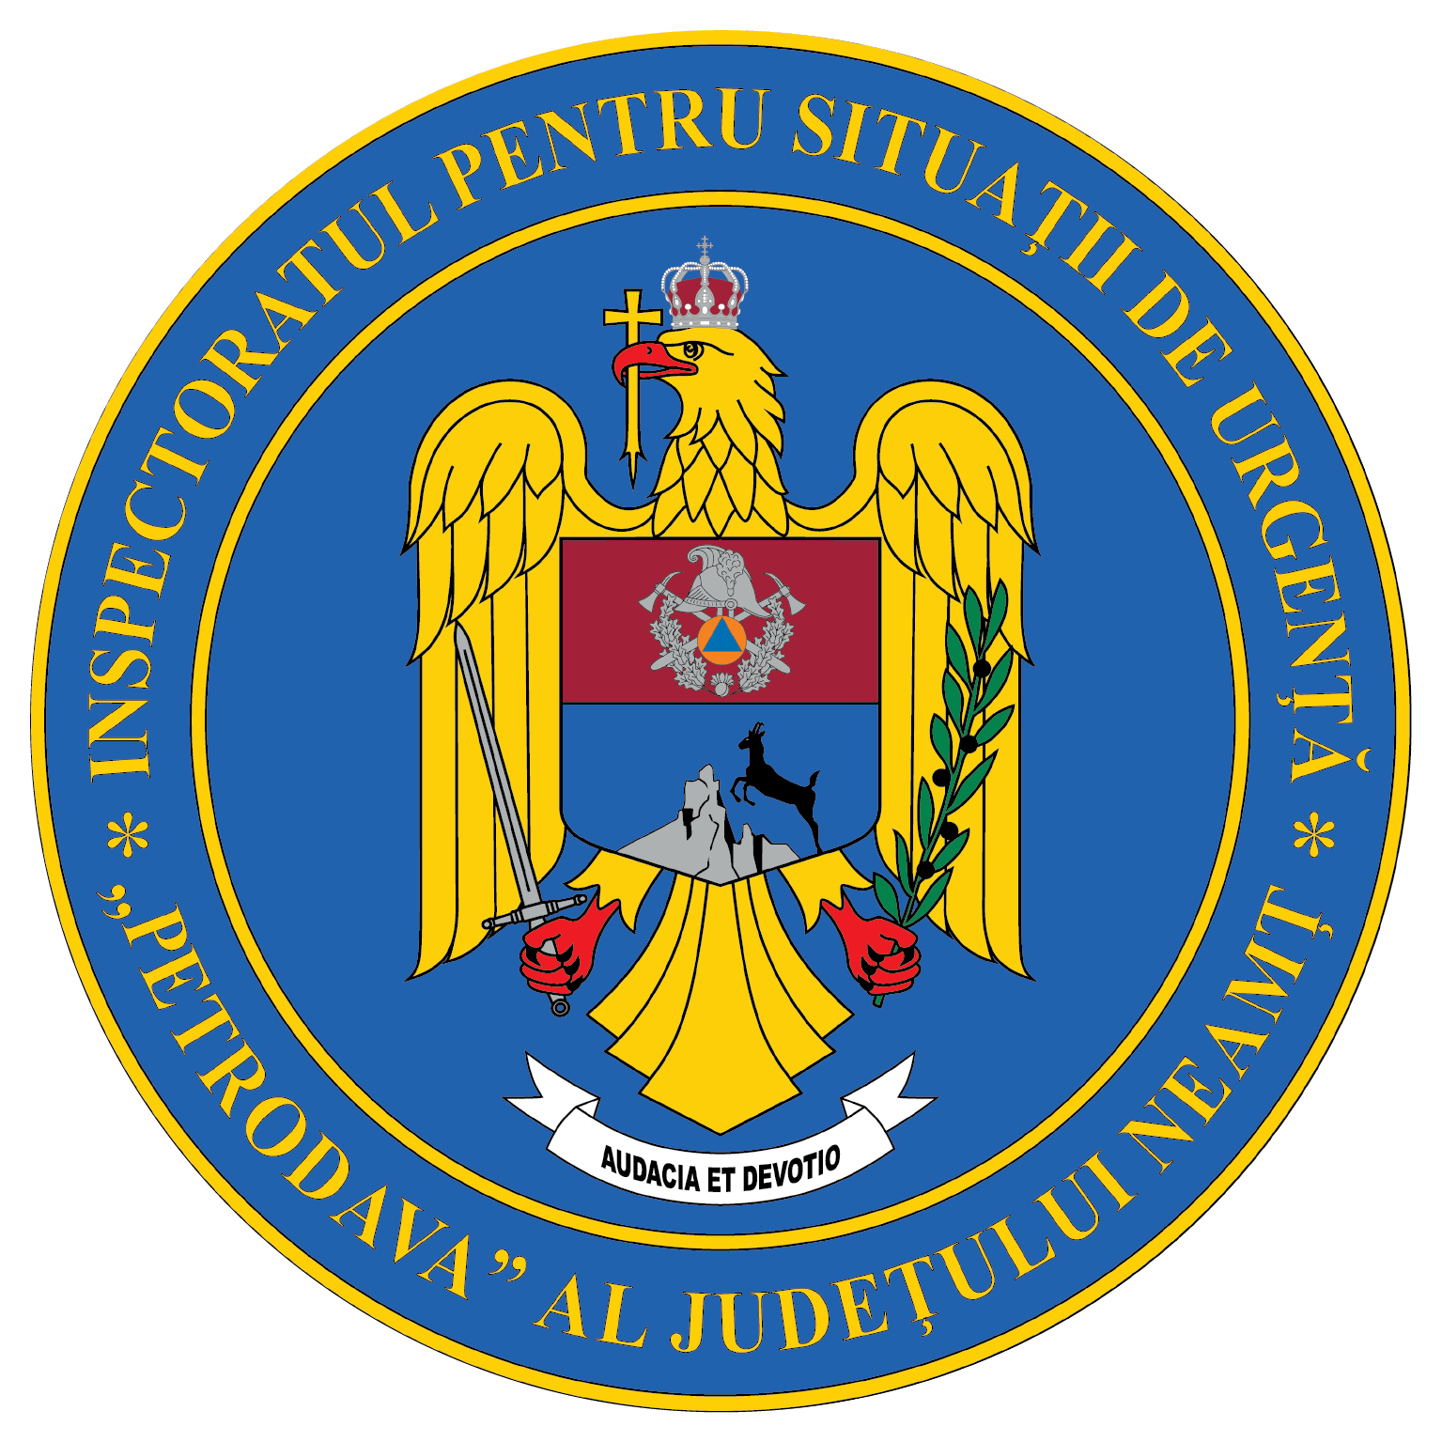
Contact: 0742025144, 0233/216.815, fax: 0233/211.666
Email:relatii.publice@ijsunt.ro

COMUNICAT DE PRESĂ
–VACANȚĂ ÎN SIGURANȚĂ!–
Vacanța în siguranță este una din misiunile pompierilor nemțeni
Și în această săptămână au fost desfășurate activități în taberele organizate în județul Neamț, la care pompierii au instruit copiii în domeniul situaţiilor de urgenţă pentru a avea o vacanță frumoasă fără incidente care să le pună viața în pericol.
Activitățile au fost desfășurate cu copii din:
- Tabăra "Floare de colț" din Durău din comuna Ceahlău
- Tabăra Oglinzi din comuna Răucești
- Tabăra "Vara împreună" organizată de Parohia romano-catolică "Coborârea Duhului Sfânt" în Adjudeni din comuna Tămășeni
Astfel peste 850 de participanți, dintre care 790 de copii, au învățat de la pompieri modul de comportare în cazul producerii unei situații de urgență. Măsurile privind acordarea primului ajutor au fost prezentate de paramedici și au fost consolidate prin exemplificare.
Ca de fiecare dată, tehnica din dotare a fost punctul forte al acestor activități.
ADA, câinele de la ISU Neamț, a făcut cunoștință cu copiii din tabăra din Adjudeni, fiind prezentat rolul ei în activitatea pompierilor.
Aceste intâlniri sunt importante pentru noi deoarece dorim ca numărul de victime în rândul copiilor, ca urmare a producerii unor situații de urgență, să scadă.

Compartimentul Informare şi Relaţii Publice

